***Цветок, распустившийся на воде***

**Понадобятся:**

* Пару листов обычной бумаги (можно взять цветную)
* Ножницы
* Цветные карандаши
* Ёмкость с водой

**Описание опыта:**

1. Из бумаги вырезаем небольшие цветы с шестью лепестками. Чем больше цветом мы вырежем, тем красивее будет наш бумажный сад.
2. Раскрашиваем лепестки цветными карандашами.
3. Складываем цветы лепестками внутрь.
4. Наполняем емкость водой.
5. Выкладываем цветы на поверхность воды лепестками вверх.

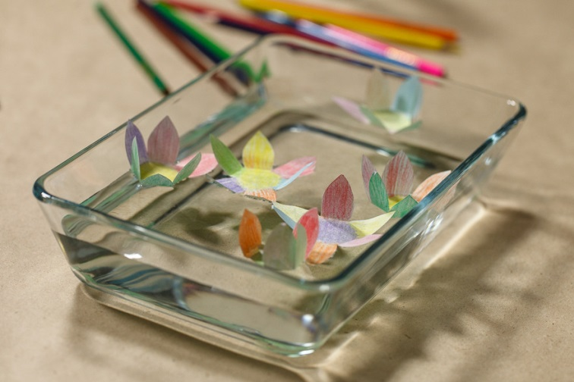

***Делаем искусственный снег с помощью соды и пены для бритья***

Зима − самая сказочная пора года, ее очень любят дети за возможность играть в снежки, лепить снеговика. Это один из самых веселых периодов для разных возрастов – интересный и незабываемый. Снег здесь играет главную роль, без него эта пора года не была бы настолько интересной и захватывающей. Чтобы оставить напоминание о зиме, можно изготовить снег из соды. Он будет ароматным и холодным – как настоящий, и принесет массу восторгов малышам.

**Чтобы подготовить снежную массу нужно:**

* содовый порошок – 1 пачка;
* мужская пена, используемая при бритье, – 1 баллончик.

**Искусственную снежную массу нужно готовить в следующей последовательности:**

* Убедитесь, что емкость, в которой будут смешиваться компоненты сухая.
* Высыпать всю пачку соды в емкость.
* Добавить пену, используемую для бритья.
* Перемешать все содержимое до равномерного образования смеси.
* При желании добавить блестки, и снова все вымесить.
* Теперь можно лепить снеговика.

***Рецепт искусственного снега***

1. Вода+картофельный крахмал — смешайте между собой в соотношении 1:5. Получается липкий, хрустящий снег, в который так приятно играть.

2. Растительное масло+крахмал — так же смешиваем, этот снег еще приятнее на ощупь.

3.Пена для бритья и сода. Смешайте одну пачку соды с целым флаконом пены. Получается холодный и влажный снег.

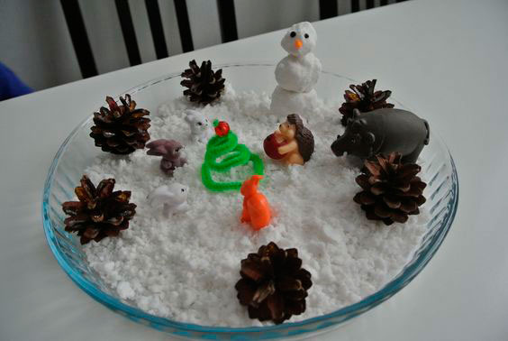

***Объёмные краски для запекания***

Итак, нам понадобится:  
½ стакана муки  
½ стакана соли  
2 ч.л. Соды  
19 ст. ложек воды  
Красители разных цветов ( но вполне подойдет и обычная гуашь)  
микроволновка  
Сначала смешать все ингредиенты в одной миске. Потом разделить получившуюся массу на нужное количество цветов ( нам понадобилось 4 цвета)  
И разлить краски по бутылочкам. Я долго искала подходящую тару и остановилась на бутылочках от Хлоргексидина ( антисептик, продается в аптеке, стоимость одного пузырька 8-10 руб). Берем задуманный рисунок, главное, что бы бумага была плотная

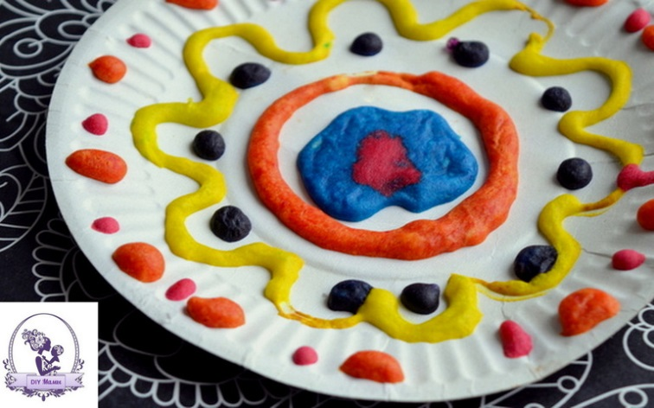

МАДОУ детский сад №51 комбинированного вида

ФОКУСЫ для детей в домашних условиях.

